Liste de fournitures pour les élèves petite section  CLASSE B  Pour le jour de la rentrée, merci de bien vouloir apporter :  -un cartable (pas de roulettes),  -une grande boîte de mouchoirs en papier,  -un paquet de lingettes,  -un sac contenant une tenue de rechange complète (qui restera au porte-manteau),  -une boîte à goûter si l'élève reste à la garderie l'après-midi,  -une serviette de table avec élastique, rangée dans un étui si l'élève déjeune à la cantine,  -un gobelet en plastique incassable.  Je vous prie de bien marquer tous ces objets au nom de votre enfant.  Mathilde NOLLEN | Liste de fournitures pour les élèves petite section  CLASSE B  Pour le jour de la rentrée, merci de bien vouloir apporter :  -un cartable (pas de roulettes),  -une grande boîte de mouchoirs en papier,  -un paquet de lingettes,  -un sac contenant une tenue de rechange complète (qui restera au porte-manteau),  -une boîte à goûter si l'élève reste à la garderie l'après-midi,  -une serviette de table avec élastique, rangée dans un étui si l'élève déjeune à la cantine,  -un gobelet en plastique incassable.  Je vous prie de bien marquer tous ces objets au nom de votre enfant.  Mathilde NOLLEN
  Ecole St Joseph  65 rue Voltaire  17300 Rochefort  Tel: 05 46 99 07 46  secretariat.stjoseph.rochefort@gmail.com | 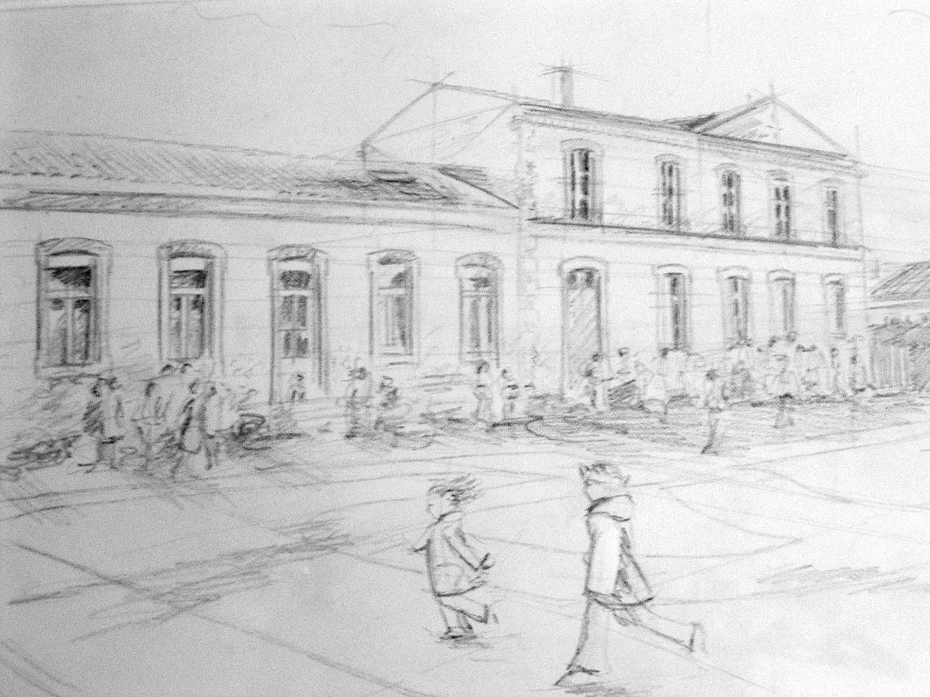
  Ecole St Joseph
  65 rue Voltaire
  17300 Rochefort
  Tel: 05 46 99 07 46
  secretariat.stjoseph.rochefort@gmail.com

